
О внесении дополнений в постановление акимата Мангистауской области от 17 марта 2014 года № 52 "Об утверждении регламента государственной услуги "Выдача разрешения на размещение объектов наружной (визуальной) рекламы в полосе отвода автомобильных дорог общего пользования областного и районного значения, а также в населенных пунктах".
Утративший силу
Постановление Мангистауского областного акимата от 29 августа 2014 года № 208. Зарегистрировано Департаментом юстиции Мангистауской области от 09 октября 2014 года № 2513. Утратило силу постановлением акимата Мангистауской акимата от 6 ноября 2017 года № 266
Сноска. Утратило силу постановлением акимата Мангистауской области от 06.11.2017 № 266 (вводится в действие по истечении десяти календарных дней после дня его первого официального опубликования).
Примечание РЦПИ.
В тексте документа сохранена пунктуация и орфография оригинала.
В соответствии с Законом Республики Казахстан от 15 апреля 2013 года "О государственных услугах" акимат области ПОСТАНОВЛЯЕТ:
1. Внести в постановление акимата Мангистауской области от 17 марта 2014 года № 52 "Об утверждении регламента государственной услуги "Выдача разрешения на размещение объектов наружной (визуальной) рекламы в полосе отвода автомобильных дорог общего пользования областного и районного значения, а также в населенных пунктах" (зарегистрировано в Реестре государственной регистрации нормативных правовых актов за № 2408, опубликовано 6 мая 2014 года в информационно-правовой системе "Әділет") следующие дополнения:
в регламенте государственной услуги "Выдача разрешения на размещение объектов наружной (визуальной) рекламы в полосе отвода автомобильных дорог общего пользования областного и районного значения, а также в населенных пунктах", утвержденного указанным постановлением:
дополнить пунктом 15 следующего содержания:
"15. Подробное описание последовательности процедур (действий), взаимодействий структурных подразделений (работников) услугодателя в процессе оказания государственной услуги, а также описание порядка взаимодействия с иными услугодателями и (или) Центром и порядка использования информационных систем в процессе оказания государственной услуги отражается в справочнике бизнес-процессов оказания государственной услуги согласно приложению 4 к настоящему Регламенту.";
дополнить приложением 4 согласно приложению к настоящему постановлению.
2. Государственному учреждению "Управление пассажирского транспорта и автомобильных дорог Мангистауской области" (Бисакаев У.С.) обеспечить официальное опубликование данного постановления в информационно-правовой системе "Әділет" и в средствах массовой информации, размещение на интернет-ресурсе акимата Мангистауской области.
3. Контроль за исполнением настоящего постановления возложить на первого заместителя акима области Алдашева С.Т.
4. Настоящее постановление вступает в силу со дня государственной регистрации в органах юстиции и вводится в действие по истечении десяти календарных дней после дня его первого официального опубликования.
Аким области | А. Айдарбаев

"СОГЛАСОВАНО"
Руководитель государственного
учреждения "Управление пассажирского
транспорта и автомобильных дорог
Мангистауской области"
Бисакаев У.С.
29 августа 2014 года
Руководитель государственного
учреждения "Управление архитектуры и
градостроительства Мангистауской области"
Жайлау Н.
29 августа 2014 года
приложение
к постановлению акимата
Мангистауской области
от 29 августа 2014 года № 208
Приложение 4
к регламенту государственной услуги
"Выдача разрешения на размещение объектов наружной
(визуальной) рекламы в полосе отвода автомобильных
дорог общего пользования областного и районного значения,
а также в населенных пунктах"
Справочник
бизнес-процессов оказания государственной услуги "Выдача разрешения на размещение объектов наружной (визуальной) рекламы в полосе отвода автомобильных дорог общего пользования областного и районного значения, а также в населенных пунктах"

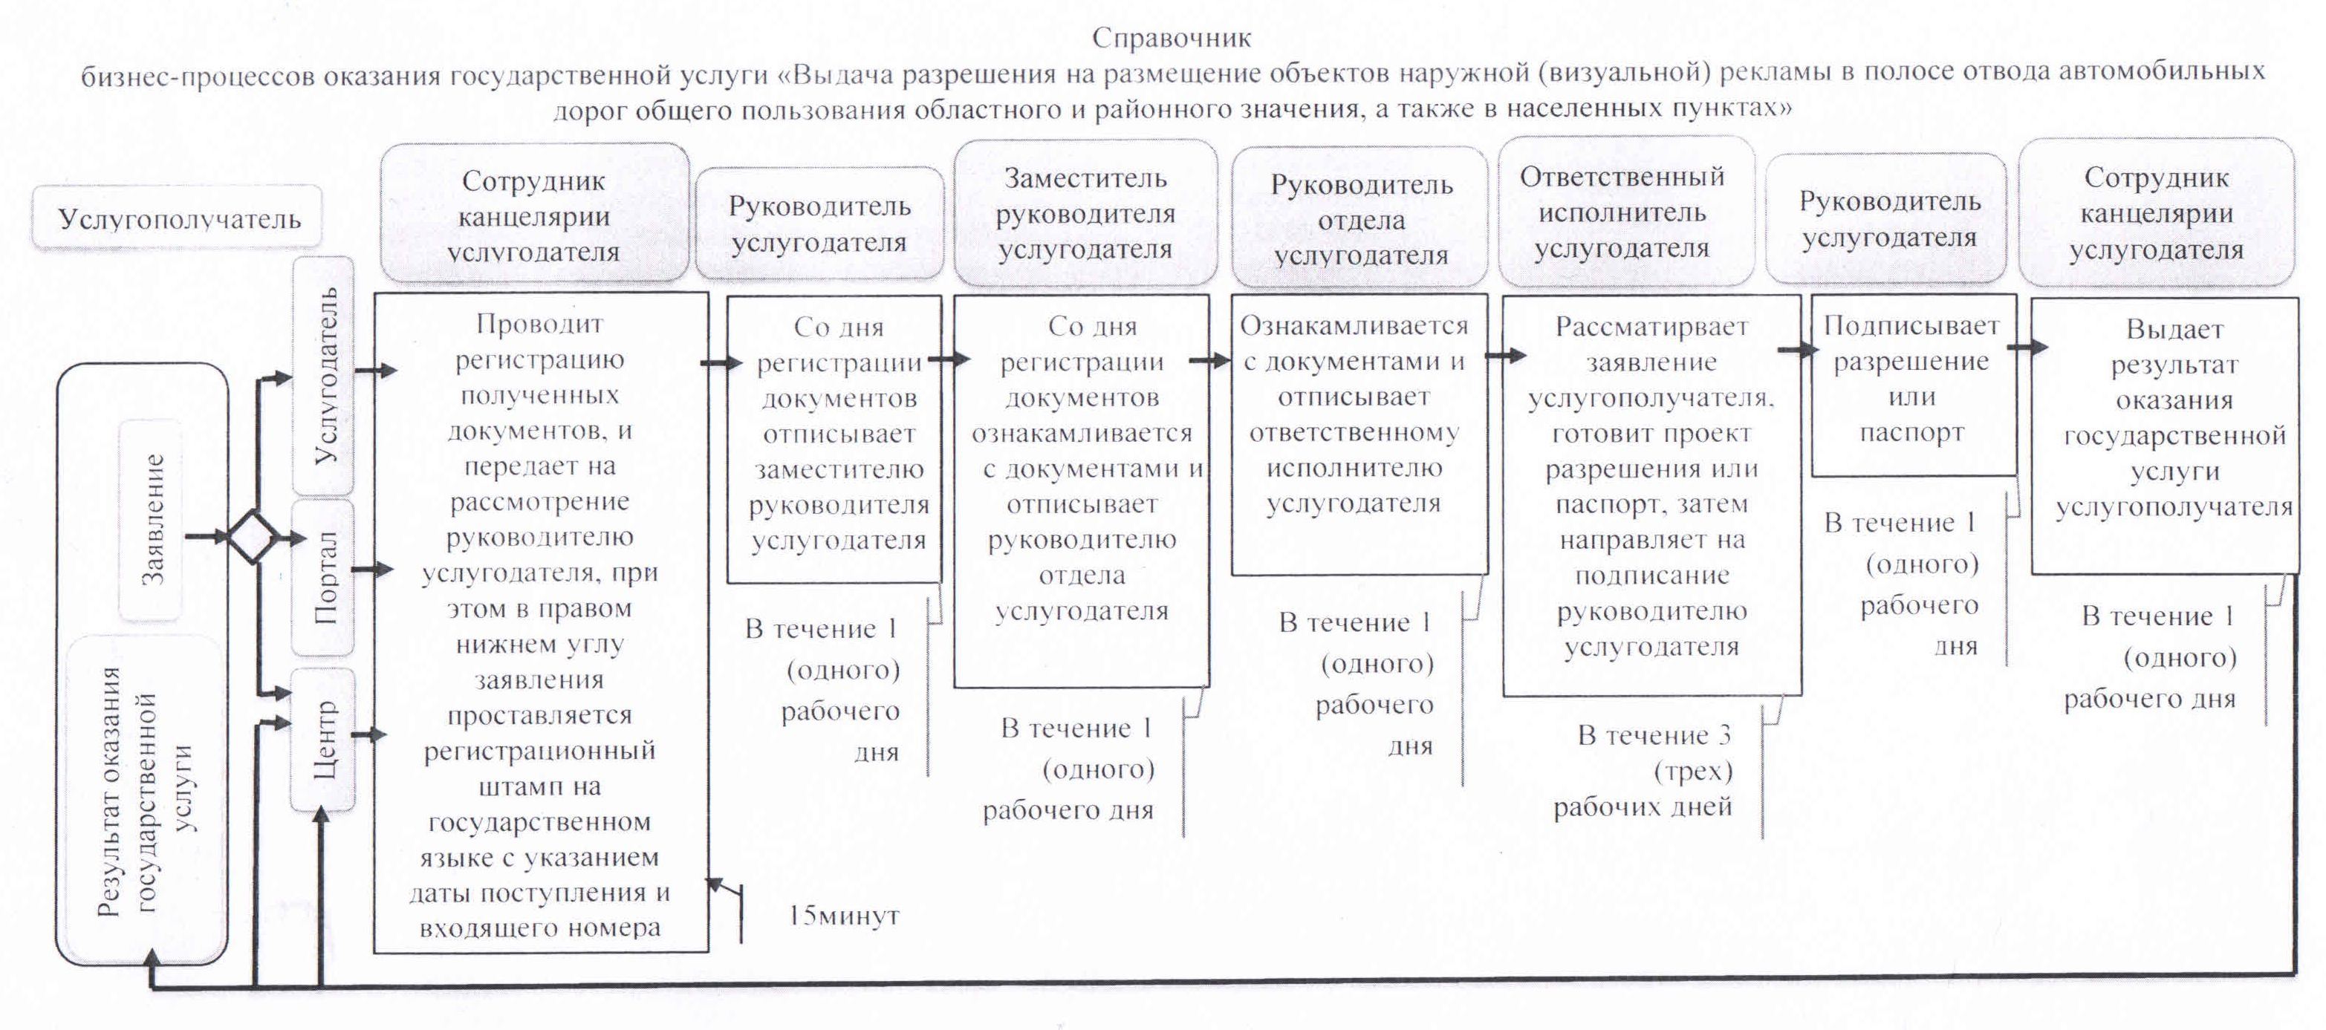

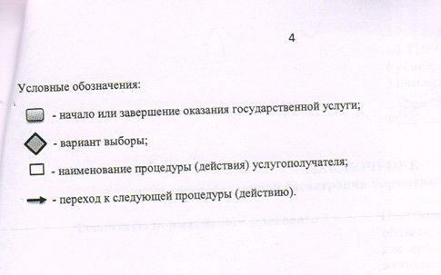

© 2012. РГП на ПХВ «Институт законодательства и правовой информации Республики Казахстан» Министерства юстиции Республики Казахстан

